

Seminario de Practica de Analista en Software - Aprendizaje Basado en Proyectos
Carrera: Ingeniería en Software

Hornero - Sistema de Registro de Donaciones
Nombre/s y Apellido/s:
- Luciano Peralta Defazio / 43273154
- Bruno Santiago Soria / 43813970
- Juan Matías Blazquez / 43926583
- Diego Ezequiel Suárez Puga / 39620119
Fecha y lugar: 28/06/26 Cordoba,Argentina
Carrera: Ingeniería en Software
Profesor: CLAUDIA FABIANA CASTRO

ÍNDICE
RESUMEN 3
ABSTRACT 3
DEFINICIONES INICIALES 4
INTRODUCCIÓN 4
TÍTULO DEL PROYECTO 4
DEL PROYECTO 4
OBJETIVO GENERAL DEL PROYECTO 4
OBJETIVOS ESPECÍFICOS 5
DEL SISTEMA 5
OBJETIVO DEL SISTEMA 5
LÍMITES 5
ALCANCES 5
NO CONTEMPLA 6
ELICITACIÓN 6
ACTIVIDAD DEL CLIENTE 6
TICS 7
COMPETENCIA 8
RELEVAMIENTO DE LA ORGANIZACIÓN 8
RELEVAMIENTO ESTRUCTURAL 9
RELEVAMIENTO FUNCIONAL 9
PROCESOS DE NEGOCIO 9
DIAGNÓSTICO 10
PROPUESTA DE SOLUCIÓN 11
DESCRIPCIÓN A NIVEL FUNCIONAL 11
DESCRIPCIÓN A NIVEL TÉCNICO 12
DIAGRAMA DE ARQUITECTURA 13
REQUERIMIENTOS 13
Requerimientos funcionales 14
Requerimientos no funcionales 15
Requerimientos Candidatos 16
Casos de uso 17
DIAGRAMA DE CASOS DE USO 23
DIAGRAMA DE CLASES 24
Diagrama de Colaboración (falta agregar - opcional) 25
Interfaz Gráfica / Prototipos (falta agregar — imágenes) 25
Proceso de V&V 25
Plan de Pruebas 25
Diseño de casos de prueba 26
Bibliografía 29
Anexos 29

RESUMEN
La gestión de donaciones hacia organizaciones solidarias informales como comedores, merenderos, refugios y ONGs no registradas se realiza actualmente de forma fragmentada y dependiente de redes sociales y mensajería instantánea, sin una fuente única y confiable que centralice qué organizaciones existen, dónde están y qué necesitan. Esta informalidad genera información volátil, falta de mecanismos de validación, duplicación de recursos en algunas zonas y desabastecimiento en otras, además de barreras de confianza que desalientan a los donantes.
Este proyecto tiene como objetivo desarrollar Hornero, una aplicación web que centralice, valide y visibilice la información de organizaciones solidarias, conectándolas con donantes a través de un mapa interactivo. La solución permitirá el registro y validación manual de organizaciones, la publicación de necesidades clasificadas por prioridad y vigencia, la gestión del ciclo de vida de las donaciones mediante estados de seguimiento (ofrecida, en proceso, entregada) y la administración de roles diferenciados (administrador, referente y donante). El alcance inicial se limita a Córdoba Capital y a donaciones materiales, sin logística de entrega ni pasarelas de pago. Se desarrollará sobre una arquitectura en capas con patrón Backend For Frontend y base de datos relacional PostgreSQL, garantizando seguridad, escalabilidad y disponibilidad. Como resultado se espera aportar transparencia y trazabilidad al proceso solidario, ampliando el alcance de la ayuda y facilitando la participación de nuevos donantes.
Palabras clave: Donaciones, Organizaciones solidarias, Sistema de información, Geolocalización, Trazabilidad, Software.

ABSTRACT
The management of donations to informal solidarity organizations soup kitchens, community kitchens, shelters, and unregistered NGOs is currently fragmented and dependent on social media and instant messaging, with no single reliable source centralizing which organizations exist, where they are located, and what they need. This informality leads to volatile information, a lack of validation mechanisms, resource duplication in some areas and shortages in others, as well as trust barriers that discourage donors.This project aims to develop Hornero, a web application that centralizes, validates, and increases the visibility of solidarity organizations, connecting them with donors through an interactive map.
The solution will enable the registration and manual validation of organizations, the publication of needs classified by priority and validity period, the management of the donation lifecycle through tracking states (offered, in progress, delivered), and the administration of differentiated roles (administrator, referent, and donor). The initial scope is limited to Córdoba Capital and to material donations, excluding delivery logistics and payment gateways. It will be developed on a layered architecture with a Backend For Frontend pattern and a PostgreSQL relational database, ensuring security, scalability, and availability. The expected outcome is to bring transparency and traceability to the solidarity process, broadening the reach of aid and facilitating the participation of new donors.
Keywords: Donations, Solidarity Organizations, Information System, Geolocation, Traceability, Software

DEFINICIONES INICIALES

INTRODUCCIÓN
Actualmente, más allá del boca a boca, resulta difícil conocer dónde realizar donaciones, especialmente cuando se trata de comederos, merenderos, refugios u organizaciones sociales que no se encuentran registradas formalmente. No existe una base de datos pública, centralizada y confiable que permita identificar estas iniciativas, su ubicación y, principalmente, sus necesidades reales. Como consecuencia, muchas acciones solidarias dependen de contactos informales, lo que limita el alcance de la ayuda y dificulta la participación de nuevos donantes.
Esta falta de visibilidad genera obstáculos tanto para quienes desean colaborar como para las organizaciones que requieren asistencia. Las personas interesadas en donar no cuentan con información clara para elegir a quién ayudar, mientras que los espacios comunitarios tienen dificultades para difundir sus actividades y necesidades. Incluso en contextos críticos, como durante la pandemia, se evidenciaron problemáticas relacionadas con la ausencia de información confiable sobre comederos y la distribución de recursos, lo que generó desorganización y desigualdad en la ayuda.
A partir de esta problemática social, se propone el desarrollo de una plataforma digital que permita registrar, validar y visibilizar comedores, merenderos, refugios, ONG no registradas y todo tipo de iniciativas sin fines de lucro. El objetivo es centralizar la información, facilitar el contacto entre quienes necesitan ayuda y quienes desean colaborar, y mejorar la organización y transparencia de las donaciones, ampliando el impacto de las acciones solidarias.

TÍTULO DEL PROYECTO
Hornero

DEL PROYECTO

OBJETIVO GENERAL DEL PROYECTO
Desarrollar una aplicación web que centralice la información de organizaciones solidarias, permitiendo su validación, visibilización y la gestión de donaciones materiales y potencialmente monetarias mediante una plataforma accesible, confiable y escalable que facilite la conexión entre organizaciones y donantes.

OBJETIVOS ESPECÍFICOS
El sistema propuesto se estructurará mediante un módulo de registro y validación que garantizará la autenticidad de las organizaciones solidarias antes de su publicación en la plataforma. Estas entidades gestionarán y priorizarán sus solicitudes de insumos, mientras que los donantes, particulares o empresas, dispondrán de un entorno para registrar ofertas y recibir notificaciones de necesidades activas. Para asegurar la transparencia, un componente de trazabilidad auditará el ciclo completo de las donaciones (estados, fechas e historial), complementado por un mapa interactivo para la visualización y filtrado geográfico de las organizaciones. Finalmente, la solución se sustentará sobre una arquitectura escalable que facilitará tanto la futura expansión territorial del sistema como la integración modular de pasarelas de pago externas para la gestión controlada de aportes monetarios.

DEL SISTEMA

OBJETIVO DEL SISTEMA
Gestionar usuarios con distintos roles, permitir la carga y validación de organizaciones, publicar necesidades de donación con prioridad y vigencia, facilitar su visualización en un mapa interactivo, registrar donaciones y su seguimiento completo, y notificar a donantes sobre nuevas necesidades.

LÍMITES
La plataforma gestionará únicamente donaciones materiales, sin logística física de entrega, pagos ni integración con sistemas externos. La validación de organizaciones será manual, la autenticación estándar y el alcance inicial limitado a Córdoba Capital como aplicación web.

ALCANCES
La versión inicial del sistema incluirá las siguientes funcionalidades:
- Registro y validación de organizaciones solidarias, permitiendo su incorporación a la plataforma previa aprobación por usuarios autorizados.
- Publicación de necesidades por parte de las organizaciones, especificando los elementos requeridos, prioridad y vigencia del pedido.
- Gestión básica de donaciones, permitiendo a los donantes ofrecer ayuda y realizar el seguimiento del proceso hasta su finalización.
- Mapa interactivo de organizaciones, facilitando la visualización geográfica y el acceso a la información de cada institución.
- Panel administrativo para la validación de organizaciones, control de publicaciones y supervisión general del sistema.
- Gestión de roles de usuario, contemplando distintos niveles de acceso como administrador, referente de organización y donante

NO CONTEMPLA
Las siguientes funcionalidades no estarán incluidas en la primera versión del sistema:
- Donaciones monetarias integradas
- Aplicación móvil nativa
- Sistema de logística de entrega de donaciones
- Integración con plataformas externas (Mercado Pago, organismos oficiales, etc.)
- Sistema avanzado de notificaciones en tiempo real
- Gestión de inventario de organizaciones
- Expansión geográfica fuera de Córdoba Capital

ELICITACIÓN

ACTIVIDAD DEL CLIENTE
En la actualidad, el proceso de gestión de ayudas sociales se ha vuelto desarticulado e informal. Se identificaron dos flujos principales que el sistema “Hornero” busca sistematizar.
Desde una organización no registrada, un referente detecta una carencia como puede ser falta de leche o algún alimento o bien no perecedero y recurre a una difusión en las redes sociales o grupos de donantes activos esperando la respuesta en algún momento. La gestión de la donación es manual y esto conlleva en el mejor caso a una duplicación del recurso y en el peor caso a la ausencia del mismo.
Desde el donante, existe la voluntad de donar pero debido a incertidumbre, falta de fuentes confiables o complicaciones de la entrega desiste de realizar una donación. Además de información desactualizada, direcciones poco precisas o falta de canales de comunicación claros para coordinar la entrega. La validación de la legitimidad de la organización recae enteramente en el criterio del donante, lo que genera desconfianza.

TICS
Para suplir la ausencia de una plataforma centralizada, los actores utilizan un conjunto de herramientas tecnológicas de uso cotidiano, aunque no diseñadas específicamente para la gestión de donaciones.
Herramienta | Uso en el proceso actual | Limitación identificada
WhatsApp | Principal canal de coordinación directa y difusión masiva en "Estados" o grupos de difusión. | La información es efímera, difícil de buscar y el alcance es limitado a los contactos conocidos.
Facebook Groups | Publicación de necesidades en grupos barriales. | Alta saturación de información; los pedidos se pierden rápidamente en el feed.
Instagram | Herramienta de visibilización y generación de confianza mediante fotos/videos. | Alta competencia y problemas de posesión de la cuenta o suplantación de identidad.
Google Maps | Localización de los centros de ayuda. | Muchas organizaciones no formalizadas no figuran en el mapa o tienen datos de contacto erróneos. O alta rotación de responsables.
Planillas/Notas | Registro manual de donantes y necesidades en papel o cuadernos. | Dificultad para el seguimiento histórico y la escalabilidad de la organización u manejo de stock.

COMPETENCIA
El ecosistema actual de gestión de donaciones en Argentina se caracteriza por una marcada fragmentación, donde el canal predominante es la informalidad a través de redes sociales (Facebook, Instagram y WhatsApp). Si bien estas herramientas poseen una alta tasa de adopción, presentan deficiencias estructurales en términos de arquitectura de información: la volatilidad de las publicaciones y la ausencia de mecanismos de geolocalización impiden una respuesta eficiente ante necesidades urgentes. Además, la carencia de procesos de validación de identidad en estas redes fomenta la desconfianza del donante y la duplicación innecesaria de recursos en determinadas zonas geográficas, dejando a otras desasistidas.
En el ámbito de las plataformas específicas, el referente nacional es Quiero Ayudar, la cual utiliza un sistema de mapeo para visibilizar organizaciones sociales. Sin embargo, este modelo presenta una barrera de entrada significativa para las organizaciones de base, ya que suele priorizar a instituciones con personería jurídica y estructura administrativa consolidada. Una limitación similar se observa en plataformas de recaudación como Donar Online, que, aunque eficaces para la captación de fondos monetarios, operan bajo un esquema de comisiones y requisitos bancarios que excluyen a merenderos y comedores informales. Estos últimos no suelen contar con la documentación legal necesaria para integrarse a circuitos financieros formales, quedando relegados del alcance de dichas herramientas.
Por otro lado, instituciones como el Banco de Alimentos en Córdoba cumplen un rol logístico fundamental, pero su operatividad se centra en la distribución mayorista de alimentos a entidades previamente auditadas. Este modelo no está diseñado para la visibilización comunitaria ni para la gestión de micro-donaciones de bienes materiales diversos, como calzado o indumentaria, por parte de ciudadanos particulares. Existe, por lo tanto, un vacío tecnológico entre la distribución logística a gran escala y la acción solidaria individual, que actualmente depende de contactos interpersonales o difusión precaria.
Diferenciador de Hornero: La plataforma se posiciona como una herramienta de validación manual y cercanía, permitiendo que organizaciones pequeñas obtengan la misma visibilidad que una gran ONG, bajo un entorno de transparencia y datos actualizados. Existen plataformas de recaudación como Donar Online, enfocadas estrictamente en donaciones monetarias recurrentes para ONG legalmente constituidas, las cuales suelen cobrar comisiones de gestión o costos de plataforma. Hornero se diferencia al priorizar la donación de especies (materiales) y la inclusión de organizaciones de base que quedan fuera del sistema financiero, eliminando las barreras de costos para las entidades más pequeñas

RELEVAMIENTO DE LA ORGANIZACIÓN
Como "Hornero" es una organización modelada (no existe aún), aplicamos un enfoque sin organigrama formal. El relevamiento se basa en los actores y cómo operan hoy.

RELEVAMIENTO ESTRUCTURAL
Dado que es una organización modelada, no hay jerarquía formal que describir. Lo que podemos identificar son los actores:

Referente de organización social (comedores, merenderos, refugios): detecta necesidades, las difunde por canales informales, coordina entregas manualmente
Donante individual: persona que quiere colaborar pero carece de información centralizada y confiable
Donante institucional / empresa / sponsor: similar al anterior, con mayor capacidad pero mismas barreras de confianza
Administrador/validador (rol futuro que hoy no existe formalmente): actualmente nadie valida la legitimidad de las organizaciones

RELEVAMIENTO FUNCIONAL
Referente de organización: pública necesidades en WhatsApp/Facebook, responde consultas individualmente, lleva registro manual en papel o cuaderno, gestiona contactos de donantes de forma personal
Donante: busca organizaciones por recomendación o redes sociales, evalúa legitimidad por criterio propio, coordina entrega por chat, no tiene seguimiento posterior
No existe rol de validación: la confianza depende exclusivamente del donante

PROCESOS DE NEGOCIO
Proceso: Publicación y gestión de una necesidad
Roles: Referente de organización, donante, aplicación de mensajería (WhatsApp/Instagram)
Pasos: El referente detecta una carencia (ej: falta de leche), redacta un mensaje y lo publica en su estado de WhatsApp o grupo de Facebook. Los donantes que lo ven de manera casual contactan al referente por mensaje privado. El referente responde individualmente a cada consulta, coordina la entrega sin registro formal y no hay confirmación de recepción ni historial de la donación.

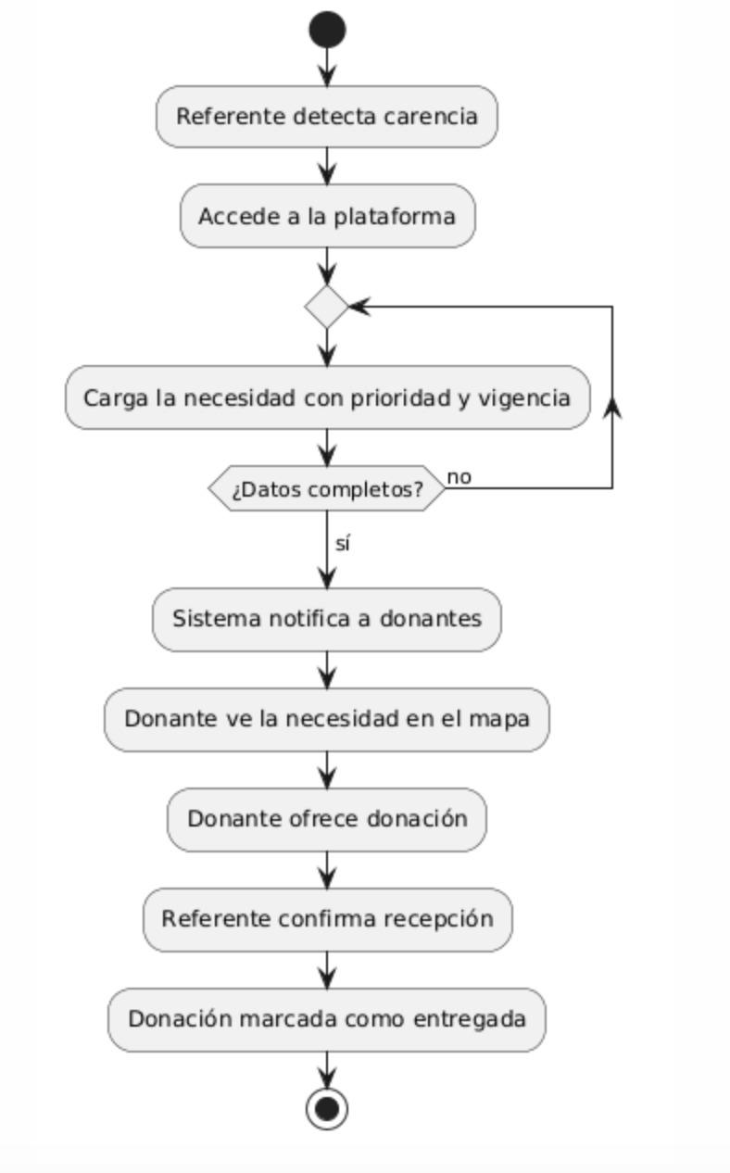

Proceso: Búsqueda de una organización para donar
Roles: Donante, motor de búsqueda (Google Maps), redes sociales
Pasos: El donante busca en Google Maps o grupos de Facebook organizaciones cercanas. En muchos casos los datos están desactualizados o la organización no figura. Recurre a conocidos por boca a boca. Si encuentra una opción, evalúa la legitimidad por el perfil de redes sociales y decide si contactar. No existe ningún canal unificado para comparar opciones ni verificar necesidades activas.

DIAGNÓSTICO
Situación actual: La gestión de donaciones a organizaciones sociales informales (comedores, merenderos, refugios) se realiza de forma completamente descentralizada, apoyada en redes sociales y mensajería instantánea. No existe una fuente única y confiable de información sobre qué organizaciones existen, dónde están y qué necesitan.
Problemas detectados:
- Ausencia de un directorio centralizado y validado de organizaciones sociales informales
- Información desactualizada o inexistente en plataformas como Google Maps
- Falta de mecanismos de verificación de legitimidad de las organizaciones
- Pérdida de información por la volatilidad de las publicaciones en redes sociales
- Duplicación de recursos en algunas zonas y desabastecimiento en otras
- Gestión manual del seguimiento de donaciones sin historial ni control
- Barreras de confianza que desalientan a donantes potenciales
Causas: La informalidad estructural de estas organizaciones impide su acceso a plataformas que exigen personería jurídica. Los canales digitales disponibles (WhatsApp, Instagram) no fueron diseñados para gestionar donaciones y carecen de funciones de búsqueda, geolocalización o validación.
Impacto:
- Donantes potenciales desisten por falta de información confiable
- Organizaciones con necesidades urgentes no logran visibilidad más allá de su red de contactos inmediata
- Distribución inequitativa de recursos en el territorio
- Imposibilidad de medir el impacto real de las acciones solidarias
Oportunidades de mejora:
- Centralizar la información en una plataforma accesible con validación manual
- Incorporar geolocalización para conectar donantes con organizaciones cercanas
- Implementar estados de seguimiento para las donaciones
- Generar un historial que aporte transparencia y confianza
Necesidades del cliente: Se necesita una plataforma web que permita registrar y validar organizaciones solidarias informales, publicar sus necesidades con prioridad y vigencia, y conectarlas con donantes a través de un mapa interactivo, aportando transparencia y trazabilidad a todo el proceso.

PROPUESTA DE SOLUCIÓN
Hornero es una aplicación web que centraliza la información de organizaciones solidarias informales (comedores, merenderos, refugios y ONGs no registradas), permitiendo su validación, visibilización y la gestión de donaciones materiales. Busca resolver la fragmentación y la falta de confiabilidad de la información actual, funcionando como puente entre donantes y organizaciones en el ámbito inicial de Córdoba Capital.

DESCRIPCIÓN A NIVEL FUNCIONAL
Administrador: valida organizaciones, modera publicaciones y supervisa el sistema
Referente de organización: registra su organización, pública necesidades con prioridad y vigencia, y gestiona el seguimiento de donaciones recibidas
Donante: busca organizaciones en el mapa, consulta necesidades activas, ofrece donaciones y hace seguimiento del procesos
Las funcionalidades principales son: registro y validación de organizaciones, publicación y gestión de necesidades clasificadas por prioridad, módulo de seguimiento de donaciones con estados (ofrecida → en proceso → entregada), mapa interactivo filtrable por ubicación y tipo de organización, y panel administrativo de control.

DESCRIPCIÓN A NIVEL TÉCNICO
El sistema adopta una arquitectura cliente-servidor organizada en capas, con separación de responsabilidades y la incorporación del patrón Backend For Frontend (BFF) para desacoplar las interfaces de usuario de los servicios de negocio. La capa de presentación está compuesta por dos clientes web responsive accesibles desde navegador y desarrollados con tecnologías modernas de componentes: una aplicación pública orientada a donantes y referentes, y un backoffice destinado a la validación de organizaciones y la supervisión general del sistema. Ambos clientes se comunican con sus respectivos BFF, los cuales actúan como intermediarios que adaptan y orquestan las llamadas hacia los servicios de negocio, simplificando la comunicación y centralizando aspectos transversales como el manejo de errores y la agregación de respuestas.
La lógica de negocio se distribuye entre un microservicio de autenticación (MS-Login), responsable del inicio de sesión y la gestión de roles, y un backend monolítico que expone una API REST encargada de la validación de organizaciones, la gestión de necesidades, el seguimiento de donaciones y la generación de notificaciones para alertar a los donantes sobre nuevas necesidades activas. De manera lateral, una instancia de Redis brinda soporte de cache para sesiones, tokens y consultas frecuentes, contribuyendo a mejorar los tiempos de respuesta del sistema.
La capa de persistencia se implementa sobre PostgreSQL bajo un esquema primary/replica, donde la base primaria concentra las operaciones de escritura y las lecturas críticas, mientras que la replica se utiliza para consultas de menor prioridad. La gestión de identidades y credenciales se delega en AWS Cognito. Finalmente, el sistema se integra con la API de Google Maps como servicio externo, consumida desde el frontend para la visualización del mapa interactivo y los filtros geográficos de organizaciones.

DIAGRAMA DE ARQUITECTURA
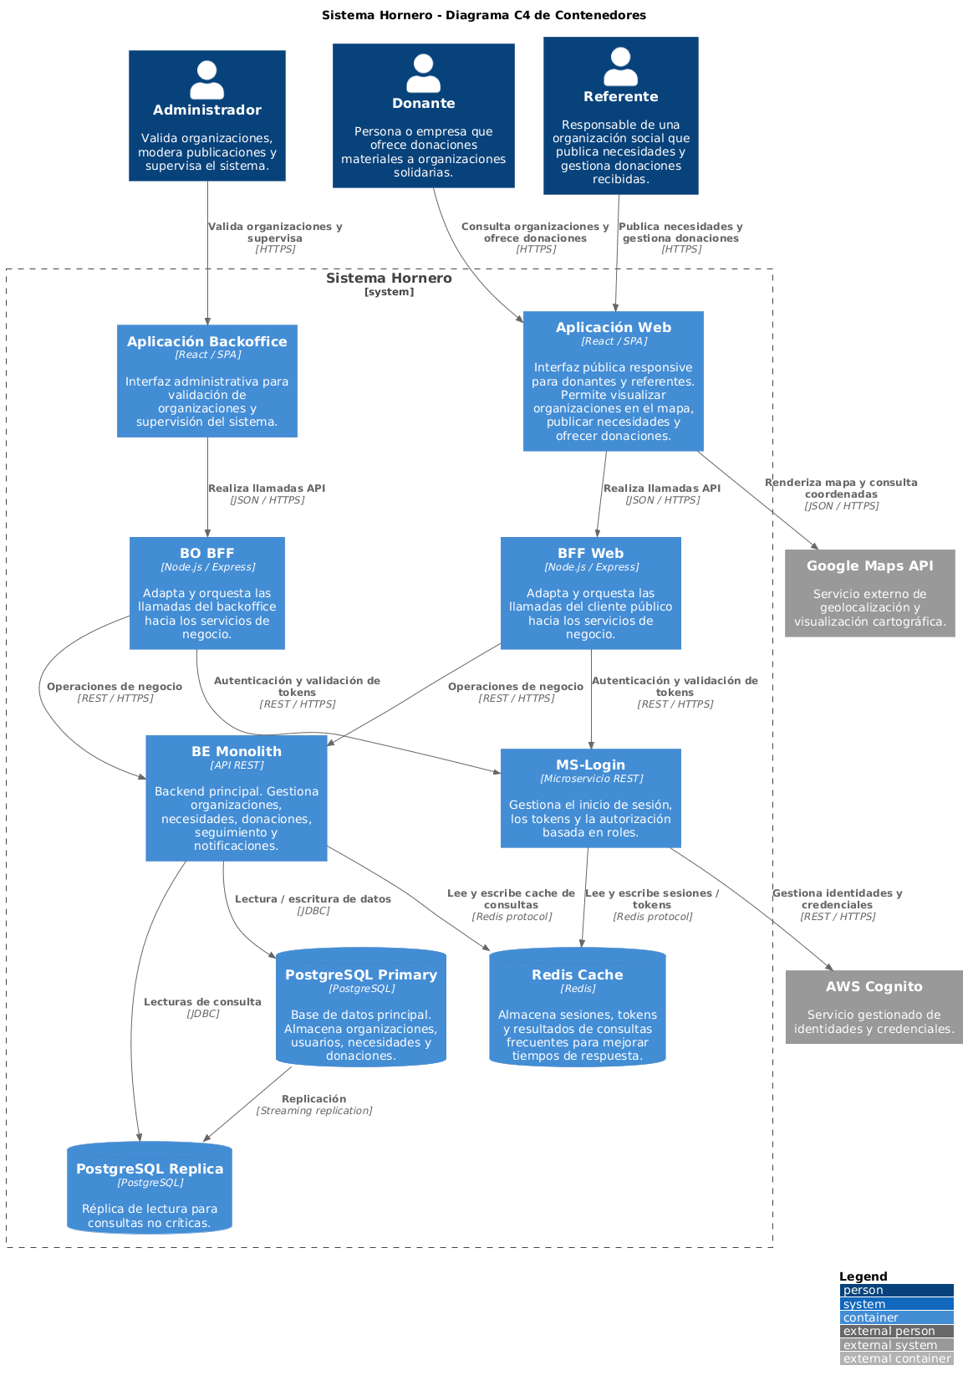

REQUERIMIENTOS
En esta sección se identifican los requerimientos del sistema Hornero. Los requerimientos funcionales describen qué debe hacer el sistema, mientras que los no funcionales definen cómo debe comportarse en términos de calidad, rendimiento y restricciones.

Requerimientos funcionales
RF01 – Registro de organizaciones
Descripción: El sistema debe permitir que un referente registre una organización solidaria ingresando nombre, tipo (comedor, merendero, refugio, ONG no registrada), descripción, dirección y coordenadas geográficas (latitud y longitud).
RF02 – Validación de organizaciones
Descripción: El sistema debe permitir que un administrador revise las organizaciones registradas y las apruebe o rechace, dejando registro de la decisión. Solo las organizaciones validadas se visibilizan en la plataforma.
RF03 – Autenticación de usuarios
Descripción: El sistema debe permitir el inicio y cierre de sesión de los usuarios mediante credenciales generadas con mail y contraseña.
RF04 – Gestión de roles
Descripción: El sistema debe registrar distintos tipos de usuario siendo administrador, referente de organización y donante habilitando funcionalidades diferenciadas según el rol asignado dentro del sistema.
RF05 – Publicación de necesidades
Descripción: El sistema debe permitir que un referente publique necesidades de su organización, indicando descripción del elemento requerido, prioridad y vigencia del pedido.
RF06 – Clasificación por prioridad
Descripción: El sistema debe permitir clasificar cada necesidad según su nivel de prioridad, alta, media o baja.
RF07 – Actualización de necesidades
Descripción: El sistema debe permitir que un referente edite o actualice una necesidad publicada, así como darla de baja cuando ya fue cubierta. Se darán de baja de forma automática en caso de perder vigencia.
RF08 – Registro de donantes
Descripción: El sistema debe permitir el registro de donantes clasificados como personas o empresas, almacenando sus datos de contacto para la coordinación de donaciones.
RF09 – Consulta de necesidades activas
Descripción: El sistema debe permitir que un donante consulte el listado de necesidades activas, permitiendo filtrarlas por organización, tipo de elemento o prioridad.
RF10 – Mapa interactivo
Descripción: El sistema debe mostrar un mapa interactivo con la ubicación de las organizaciones validadas, permitiendo filtrar por ubicación y tipo de actividad y acceder a sus necesidades activas.

Requerimientos no funcionales
RNF01 – Rendimiento - Impacto: Alto
Descripción: El sistema debe responder a las consultas habituales en un tiempo menor a 3 segundos bajo condiciones normales de uso. La visualización inicial del mapa interactivo no debe superar los 5 segundos de carga inicial.
RNF02 – Capacidad de respuesta concurrente - Impacto: Medio
Descripción: El sistema debe soportar al menos 200 usuarios concurrentes en su versión inicial sin degradación perceptible del servicio, apoyándose en caché para consultas frecuentes.
RNF03 – Seguridad / Autenticación - Impacto: Crítico
Descripción: El sistema debe gestionar la autenticación y las credenciales mediante AWS Cognito, almacenar las contraseñas de forma cifrada (hash) y administrar el acceso mediante tokens.
RNF04 – Usabilidad - Impacto: Alto
Descripción: La interfaz debe ser intuitiva y permitir que un usuario sin conocimientos técnicos pueda registrar una organización o publicar una necesidad sin asistencia. Las acciones principales deben alcanzarse en un máximo de 3 clics.
RNF05 – Diseño responsive - Impacto: Medio
Descripción: Las aplicaciones web deben adaptarse correctamente a distintos tamaños de pantalla desde un navegador.
RNF06 – Fiabilidad y disponibilidad - Impacto: Alto
Descripción: El sistema debe tener una disponibilidad objetivo del 99% mensual. El esquema PostgreSQL primary/replica debe garantizar la continuidad de las consultas ante una eventual falla.
RNF07 – Escalabilidad - Impacto: Alto
Descripción: La arquitectura en capas con patrón BFF y separación de servicios debe permitir incorporar nuevas funcionalidades y soportar el crecimiento de usuarios y organizaciones sin rediseñar el sistema.
RNF08 – Mantenibilidad - Impacto: Medio
Descripción: El sistema debe desarrollarse con separación de responsabilidades, código modular y documentado, de modo que las actualizaciones y correcciones puedan realizarse sin afectar otros módulos.

Requerimientos Candidatos
RC01 — Sección de preferencias
RC02 — Comederos cercanos
RC03 — Sistema de notificaciones en tiempo real
RC04 — Expansión geográfica fuera de Córdoba Capital
RC05 — Validación de email con OTP
RC06 — Logueo con Google
RC07 — Querys de búsqueda y paginación

Casos de uso
Se presentan a continuación los casos de uso principales del sistema.
CU - 01 | Registrar organización
Descripción | Permite que un referente registre una nueva organización solidaria en la plataforma para que, una vez validada, sea visible para los donantes.
Actores | Referente de organización
Pre  condiciones | El referente está autenticado con el rol correspondiente.
Post condiciones | La organización queda en estado «pendiente de validación».
Secuencia Normal | # | Acción (Referente de organización) | Reacción (sistema)
Secuencia Normal | 1 | Accede a la opción «Registrar organización». | El sistema muestra el formulario.
Secuencia Normal | 2 | Ingresa nombre, tipo, descripción, dirección y ubicación en el mapa.
Secuencia Normal |  | - 2.1 Si los campos no respetan validaciones de formato se muestran mensajes de error
Secuencia Normal | 3 | Confirma el registro | El sistema valida los datos y guarda la organización como «pendiente de validación».
Secuencia Normal |  |  | El sistema informa que será revisada por un administrador.
Excepciones | # | Acción (Referente de organización) | Reacción (sistema)
 | a | En el caso de que campos incompletos o invalidados | El sistema indica campos a corregir y cancela el registro.
Comentarios | Las validaciones a realizarse por los campos del formulario se realizarán a través de expresiones regulares.

CU - 02 | Validar organización
Descripción | Permite revisar una organización registrada y decidir su aprobación o rechazo.
Actores | Administrador
Pre  condiciones | Existe al menos una organización «pendiente de validación»; el administrador está autenticado.
Post condiciones | La organización queda validada (visible) o rechazada.
Secuencia Normal | # | Acción (Administrador) | Reacción (sistema)
Secuencia Normal | 1 | Accede al panel de validación. | El sistema lista las organizaciones pendientes
Secuencia Normal | 2 | Selecciona una y revisa sus datos.
Secuencia Normal |  | - 2.1 Aprueba o rechaza la postulación de una organización | El sistema actualiza el estado y registra la decisión.
Secuencia Normal | 3 |  | El sistema navega hacia el panel de validación
Excepciones | # | Acción (Administrador) | Reacción (sistema)
 | a | Se rechaza la organización, no se visibiliza y queda registrada como rechazada. | El sistema indica campos a corregir y cancela el registro.
Comentarios

CU - 03 | Publicar necesidad
Descripción | Permite publicar una necesidad indicando elemento requerido, prioridad y vigencia.
Actores | Referente de organización
Pre  condiciones | El referente de la organización está autenticado y su organización fue validada.
Post condiciones | La necesidad queda activa y visible.
Secuencia Normal | # | Acción (Referente de organización) | Reacción (sistema)
Secuencia Normal | 1 | Accede a «Publicar necesidad». | El sistema muestra el formulario.
Secuencia Normal | 2 | Ingresa nombre, tipo, descripción, dirección y sede.
Secuencia Normal |  | - 2.1 Confirma si está seguro de cargar la donación. | El sistema valida y registra la necesidad como activa.
Secuencia Normal |  |  | El sistema limpia el formulario y muestra un toast de confirmación.
Excepciones | # | Acción (Referente de organización) | Reacción (sistema)
 | a | Accede a publicar necesidad sin estar validada la organización. | El sistema impide el registro de una necesidad y notifica al usuario.
Comentarios | Las organizaciones tendrán sedes en dentro de las próximas versiones. Por ahora una organización solo posee una sede.

CU - 04 | Consultar necesidades en el mapa
Descripción | Permite visualizar organizaciones validadas en un mapa interactivo y consultar sus necesidades activas con filtros.
Actores | Donante
Pre  condiciones | Existen organizaciones validadas con necesidades activas.
Post condiciones | El donante visualiza las organizaciones según los filtros aplicados.
Secuencia Normal | # | Acción (Donante) | Reacción (sistema)
Secuencia Normal | 1 | Accede a la sección del mapa. | El sistema muestra las organizaciones validadas.
Secuencia Normal | 2 | Aplica filtros por ubicación o tipo. | El sistema filtra según la elección del cliente.
Secuencia Normal | 3 | Selecciona una organización. | El sistema muestra sus datos y necesidades activas.
Secuencia Normal | 4
Excepciones | # | Acción (Donante) | Reacción (sistema)
 | a | Aplica filtros por ubicación o tipo. | Sin resultados: informa que no se encontraron coincidencias.
 | b |  | Servicio de mapas no disponible: muestra las organizaciones en formato de listado.
Comentarios

CU - 05 | Ofrecer donación
Descripción | Permite ofrecer una donación asociada a una necesidad publicada.
Actores | Donante
Pre  condiciones | El donante está autenticado y existe al menos una necesidad activa.
Post condiciones | La donación queda registrada como «ofrecida» y el referente es notificado.
Secuencia Normal | # | Acción (Donante) | Reacción (sistema)
Secuencia Normal | 1 | Selecciona una necesidad activa.
Secuencia Normal | 2 | Elige «Ofrecer donación» | El sistema muestra el formulario de oferta.
Secuencia Normal | 3 | Completa los datos y confirma. | El sistema registra la donación como «ofrecida».
Secuencia Normal | 4 |  | El sistema notifica al referente de la organización.
Excepciones | # | Acción (Donante) | Reacción (sistema)
 | a |  | Necesidad vencida o cubierta: el sistema impide registrar la oferta e informa la situación.
Comentarios

CU - 06 | Gestionar seguimiento de organización
Descripción | Permite gestionar el ciclo de vida de una donación recibida, actualizando su estado y confirmando la recepción.
Actores | Referente de organización
Pre  condiciones | Existe una donación asociada a la organización del referente; el referente está autenticado.
Post condiciones | La donación queda con su estado final «entregada» o «cancelada» e incorporada al historial.
Secuencia Normal | # | Acción (Referente de organización) | Reacción (sistema)
Secuencia Normal | 1 | Accede al listado de donaciones de su organización.
Secuencia Normal | 2 | Selecciona una donación «ofrecida»
Secuencia Normal |  | - 2.1 Se postula para su recepción.
Secuencia Normal | 3 | Se actualiza el estado a «en proceso» y se coordina la entrega.
Secuencia Normal | 4 | Al recibir en persona el envío el referente confirma la recepción. | El sistema actualiza el estado a «entregada» y registra la fecha.
 |  |  | El sistema incorpora la donación al historial.
Excepciones | # | Acción (Referente de organización) | Reacción (sistema)
 | a | Cancela el pedido de una donación dejando registro del motivo en observaciones. | El sistema da la baja y guarda en el historial de donaciones la petición cancelada junto con el motivo.
Comentarios | Este caso de uso se limita a un seguimiento por cambio de estados sin ofrecer actualizaciones en tiempo real.

DIAGRAMA DE CASOS DE USO
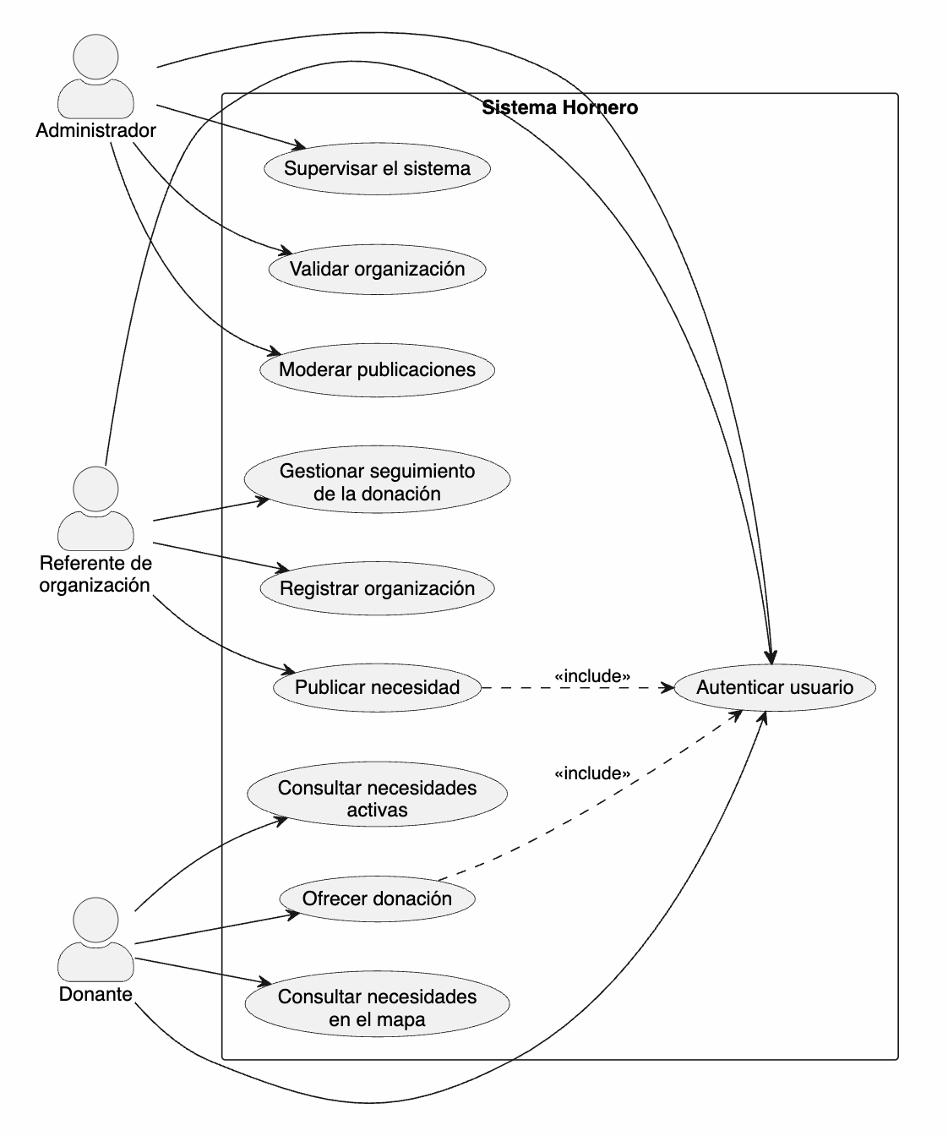

DIAGRAMA DE CLASES
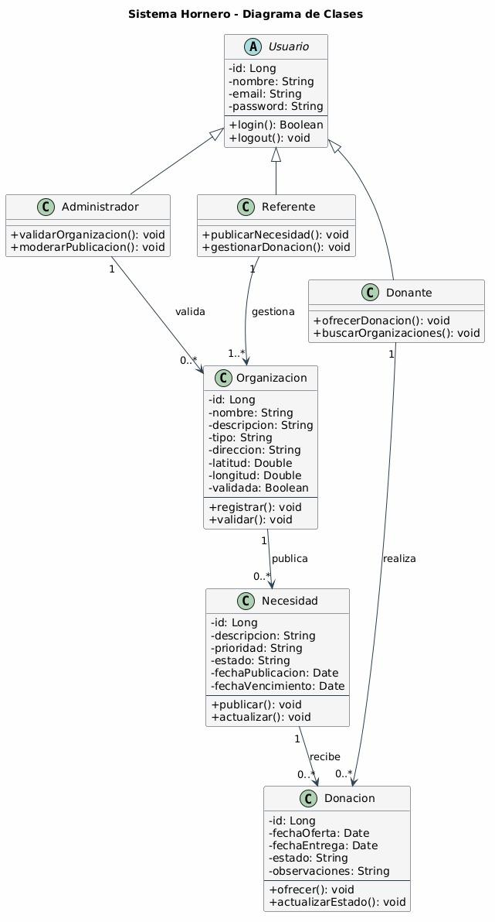

Interfaz Gráfica / Prototipos
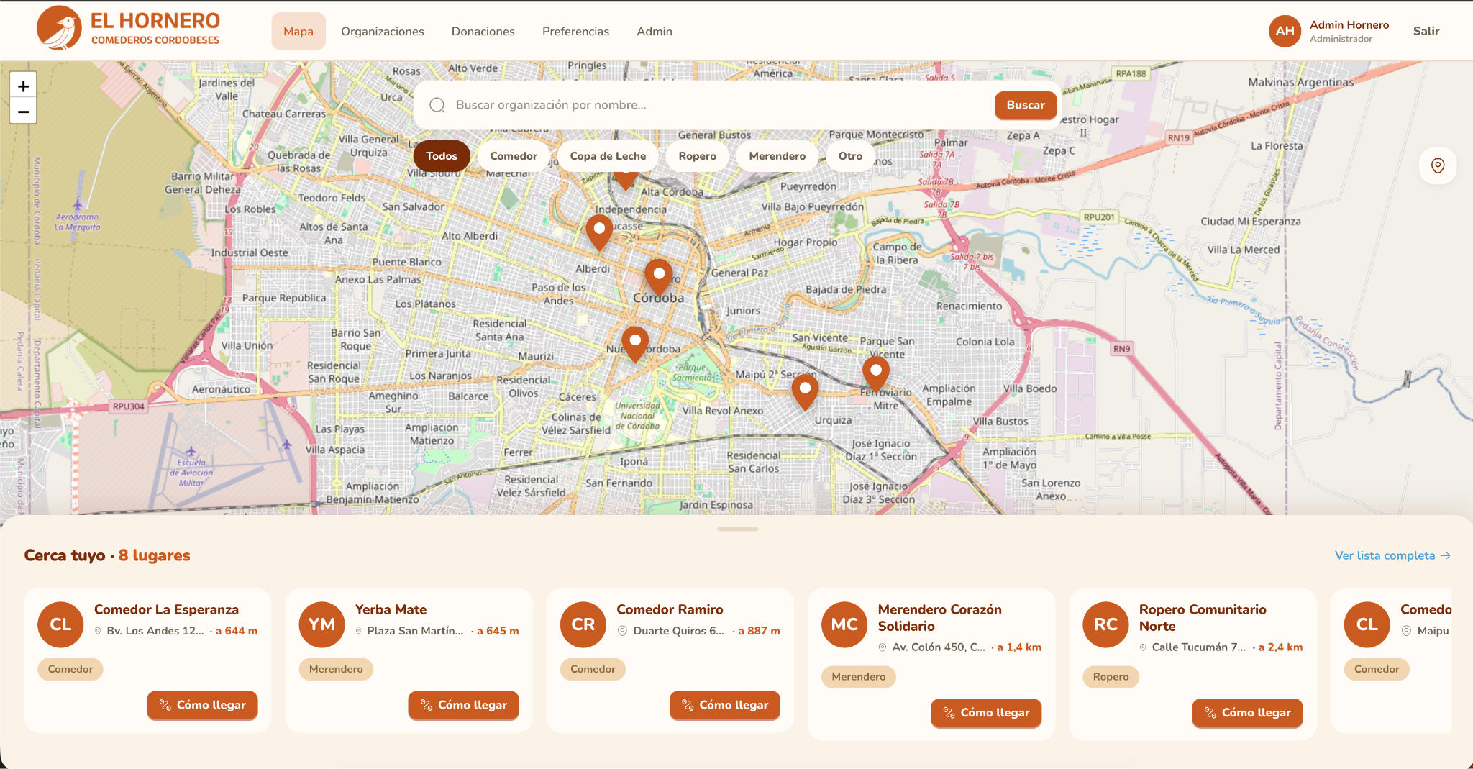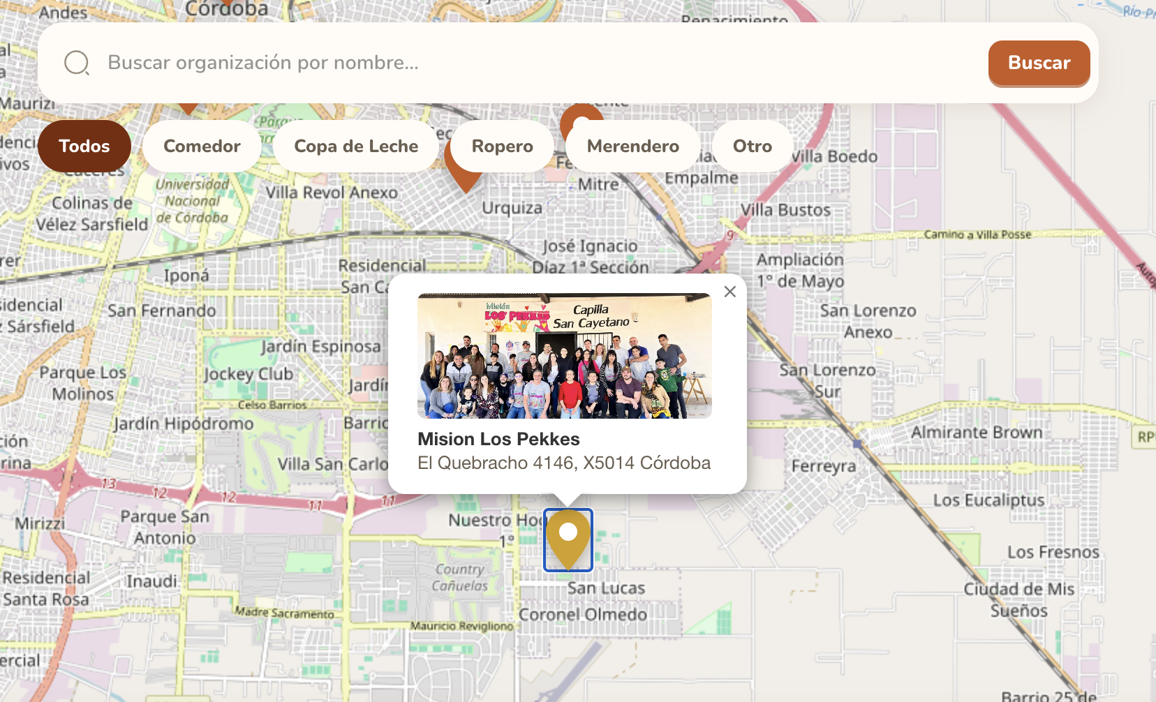
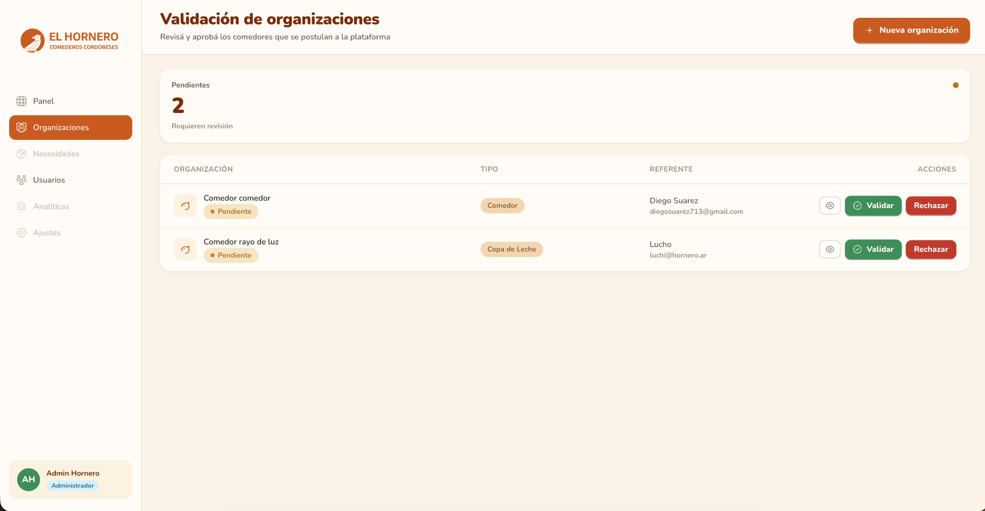
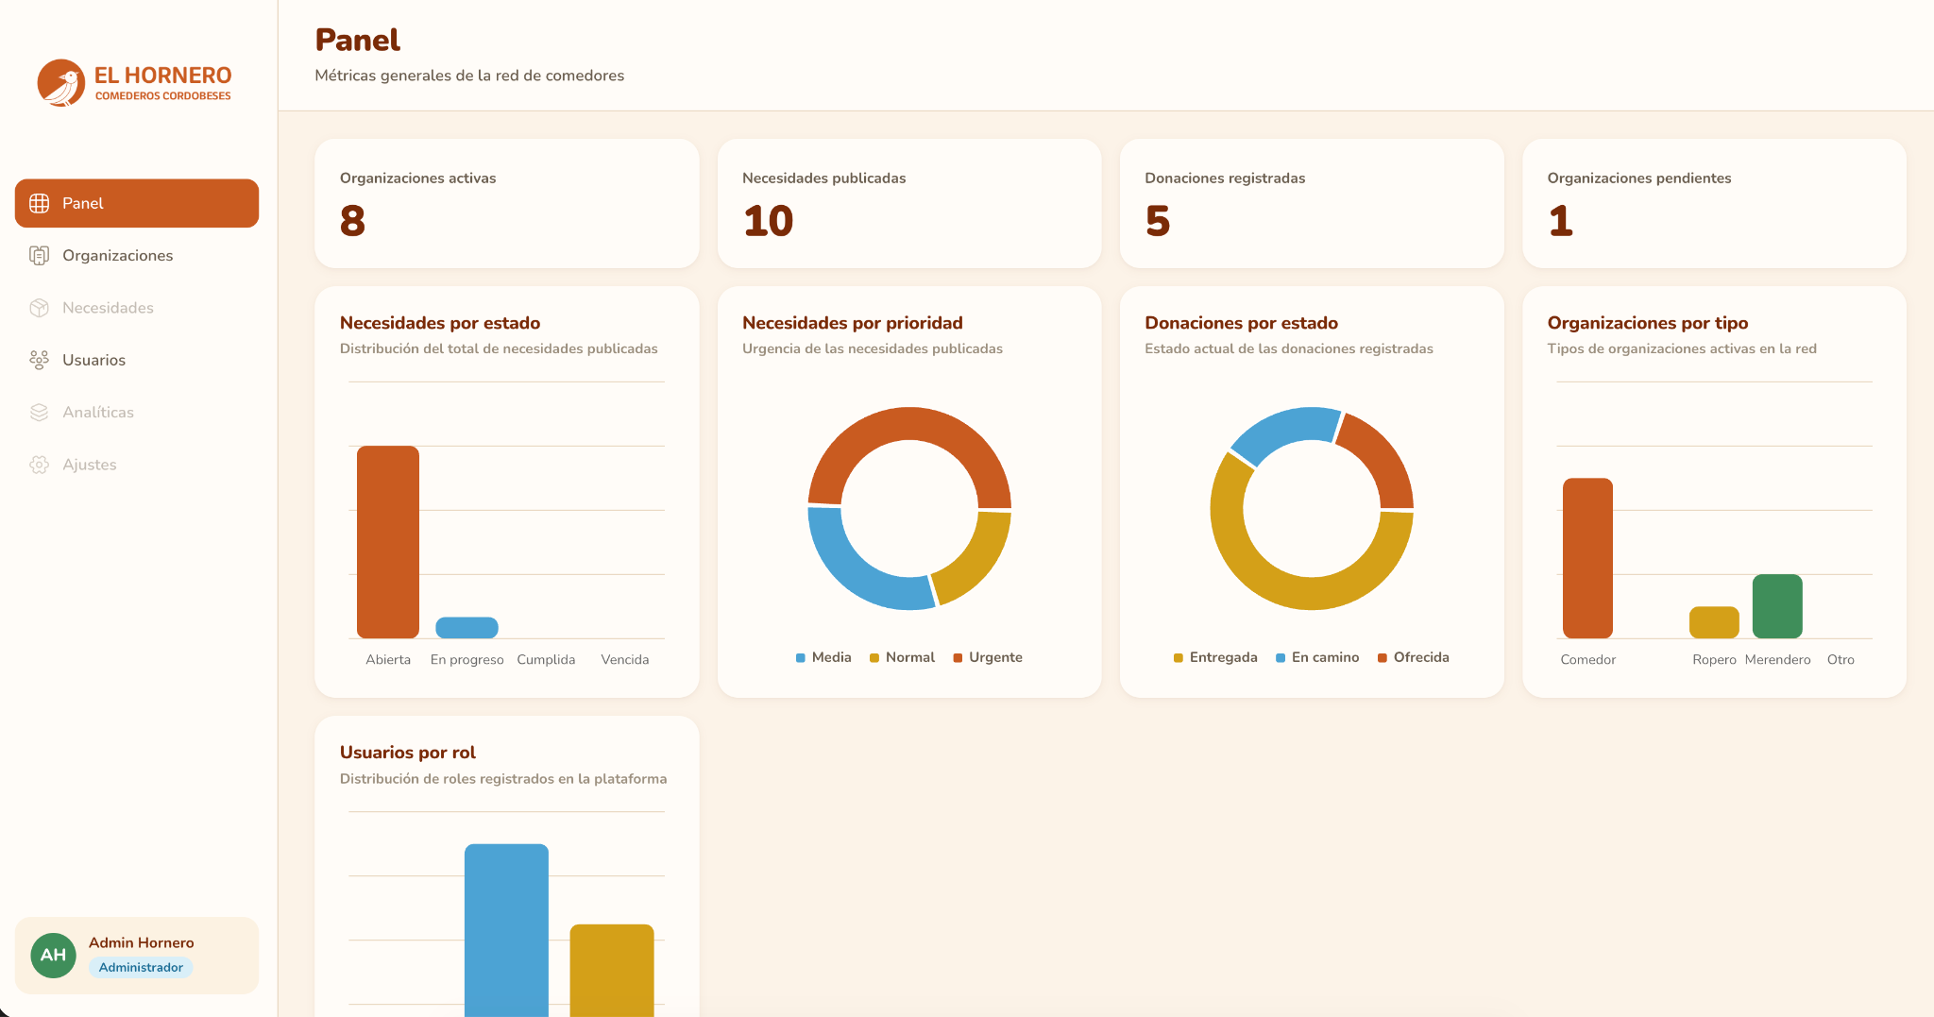
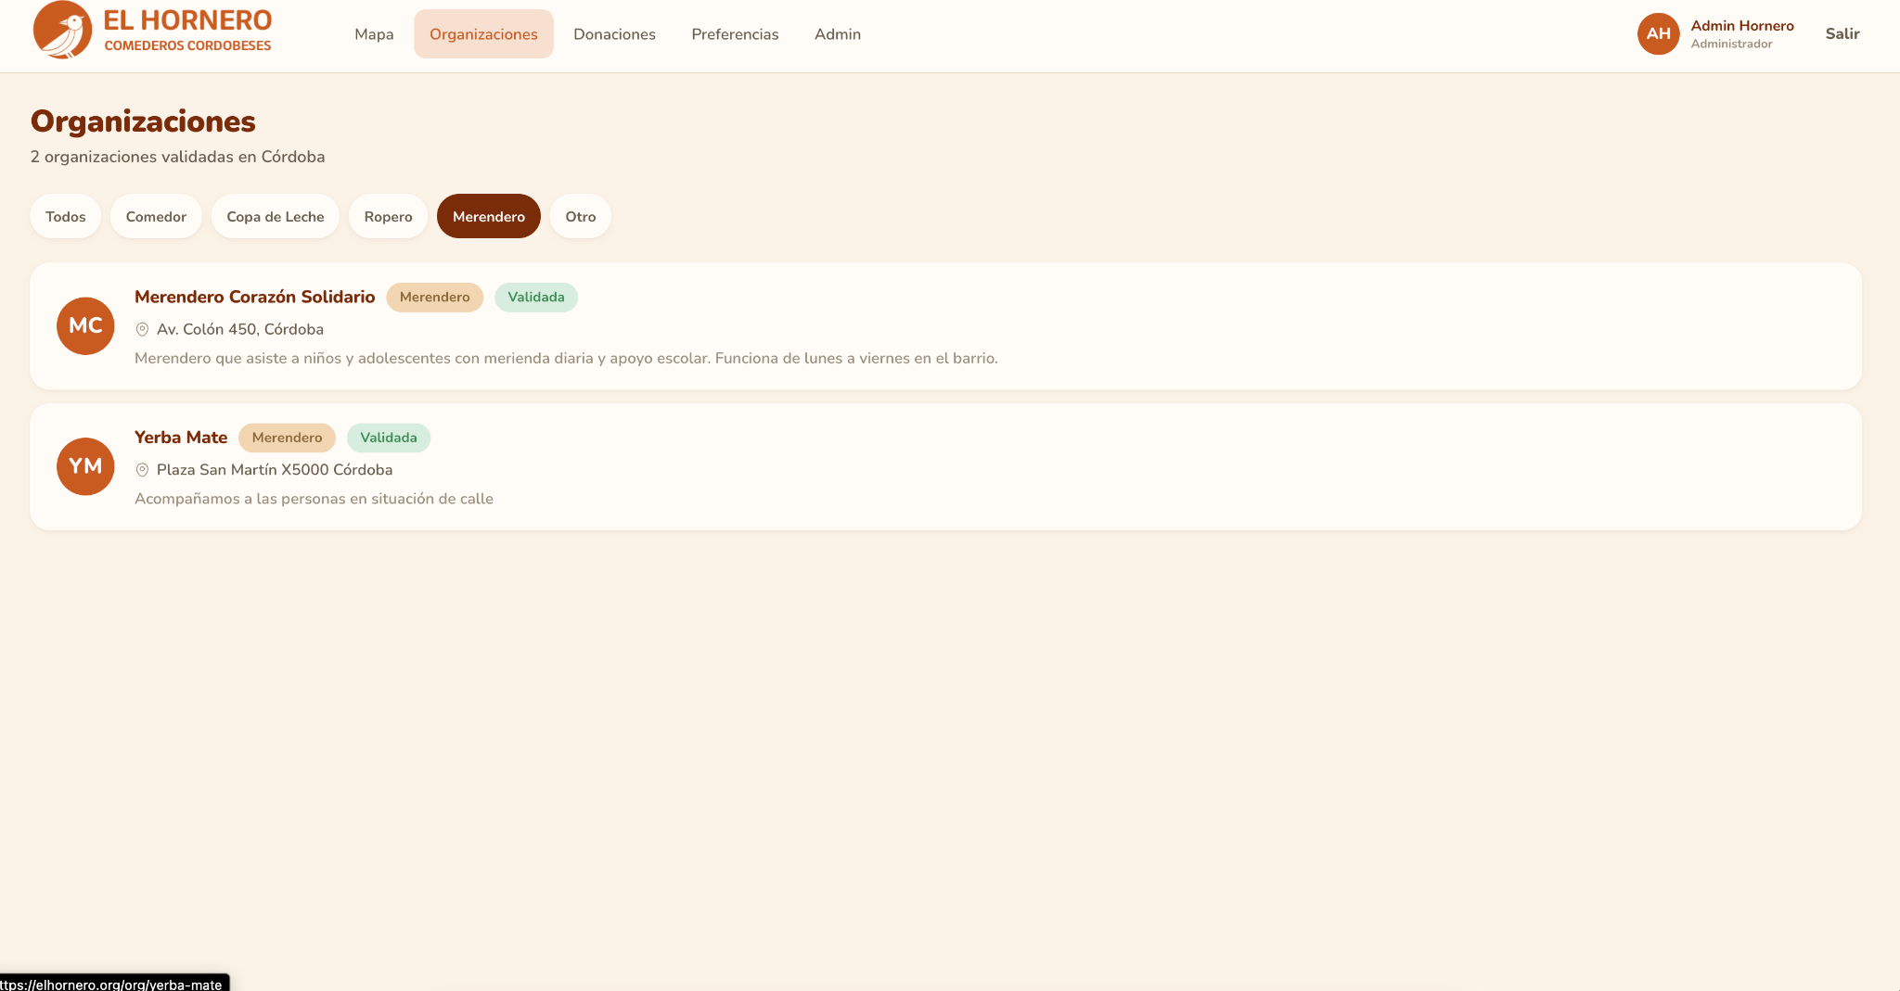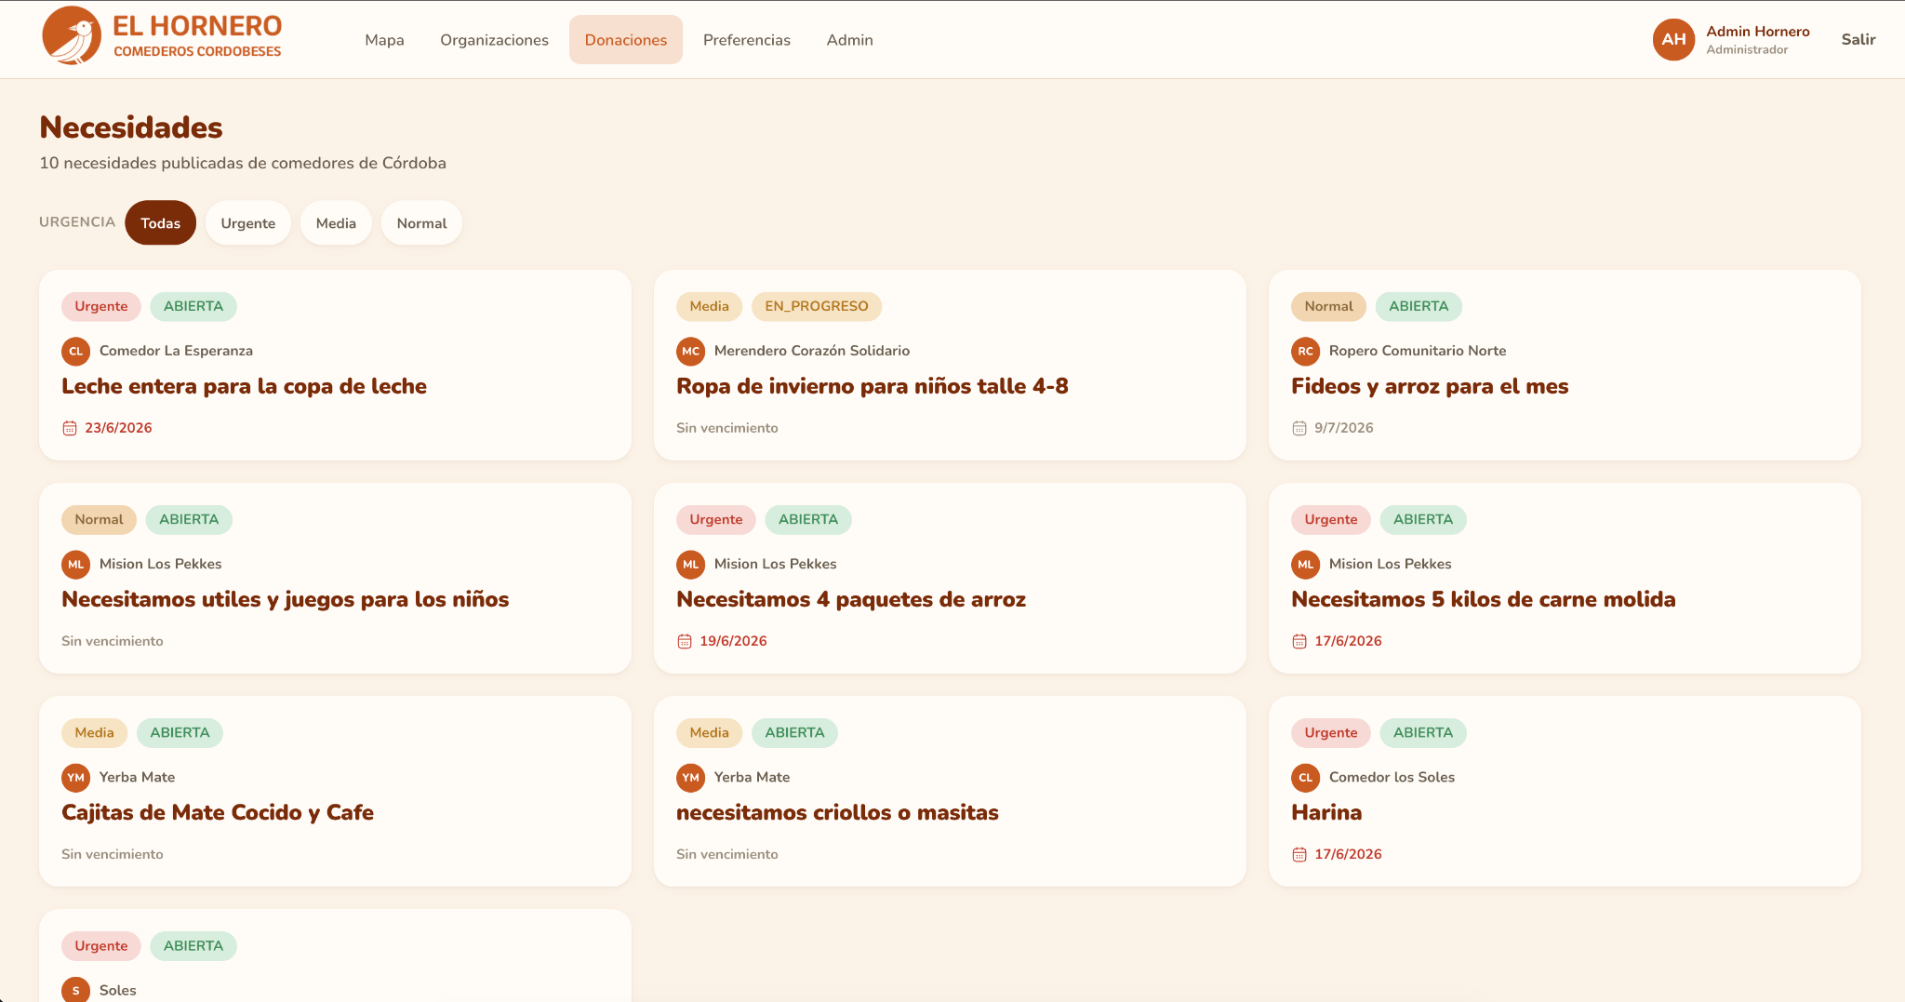

Plan de Pruebas
Introducción
El presente plan de pruebas tiene como objetivo verificar y validar el comportamiento del prototipo del sistema Hornero, asegurando que las funcionalidades implementadas respondan correctamente a los requerimientos definidos. Las pruebas se centran en los flujos principales del sistema: registro y validación de organizaciones, publicación de necesidades y gestión de donaciones.
Alcance de las pruebas
Se evaluarán los flujos funcionales correspondientes a los casos de uso CU-01 al CU-06, abarcando los tres roles del sistema: Administrador, Referente de organización y Donante. Quedan fuera del alcance las pruebas de rendimiento bajo carga, integración con pasarelas de pago y funcionalidades marcadas como requerimientos candidatos.
Tipos de prueba
Se aplicarán pruebas funcionales sobre los flujos principales del sistema, pruebas de camino alternativo para verificar el comportamiento ante datos inválidos o condiciones de excepción, y pruebas de interfaz para validar que la navegación y los formularios respondan correctamente.
Entorno de prueba
Las pruebas se ejecutarán sobre el prototipo funcional desarrollado, accediendo desde el navegador web de escritorio. Se utilizará la base de datos de desarrollo con datos de prueba precargados.
Criterios de aceptación
Una prueba se considera exitosa cuando el sistema produce la respuesta esperada descripta en cada caso de prueba. Una prueba falla cuando el sistema produce un resultado distinto al esperado, genera un error no controlado, o no responde dentro de un tiempo razonable.

Diseño de casos de prueba
CP-01 — Registro de organización con datos válidos
- Caso de uso asociado: CU-01
- Precondición: Usuario autenticado con rol Referente
- Datos de entrada: nombre, tipo, descripción, dirección y coordenadas válidas
- Pasos: El referente accede a "Registrar organización", completa todos los campos y confirma
- Resultado esperado: La organización se guarda con estado "pendiente de validación" y el sistema muestra mensaje de confirmación
- Resultado obtenido: (completar al ejecutar)
- Estado: (Aprobado / Fallido)
CP-02 — Registro de organización con campos incompletos
- Caso de uso asociado: CU-01
- Precondición: Usuario autenticado con rol Referente
- Datos de entrada: formulario con campos obligatorios vacíos
- Pasos: El referente accede al formulario, deja campos vacíos y confirma
- Resultado esperado: El sistema indica los campos a corregir y no guarda el registro
- Resultado obtenido: (completar al ejecutar)
- Estado: (Aprobado / Fallido)
CP-03 — Validación de organización por administrador
- Caso de uso asociado: CU-02
- Precondición: Existe al menos una organización en estado "pendiente de validación"; administrador autenticado
- Datos de entrada: selección de organización pendiente, acción "Aprobar"
- Pasos: El administrador accede al panel de validación, selecciona la organización y la aprueba
- Resultado esperado: La organización cambia a estado "aprobada" y queda visible en la plataforma
- Resultado obtenido: (completar al ejecutar)
- Estado: (Aprobado / Fallido)
CP-04 — Rechazo de organización por administrador
- Caso de uso asociado: CU-02
- Precondición: Existe al menos una organización en estado "pendiente de validación"; administrador autenticado
- Datos de entrada: selección de organización pendiente, acción "Rechazar"
- Pasos: El administrador accede al panel, selecciona la organización y la rechaza
- Resultado esperado: La organización queda en estado "rechazada" y no se visibiliza en la plataforma
- Resultado obtenido: (completar al ejecutar)
- Estado: (Aprobado / Fallido)
CP-05 — Publicación de necesidad con datos válidos
- Caso de uso asociado: CU-03
- Precondición: Referente autenticado con organización validada
- Datos de entrada: descripción, prioridad alta, fecha de vigencia futura
- Pasos: El referente accede a "Publicar necesidad", completa el formulario y confirma
- Resultado esperado: La necesidad queda activa y visible; el sistema muestra toast de confirmación
- Resultado obtenido: (completar al ejecutar)
- Estado: (Aprobado / Fallido)
CP-06 — Intento de publicar necesidad sin organización validada
- Caso de uso asociado: CU-03
- Precondición: Referente autenticado con organización en estado "pendiente" o "rechazada"
- Datos de entrada: intento de acceso a "Publicar necesidad"
- Pasos: El referente intenta publicar una necesidad
- Resultado esperado: El sistema impide la acción y notifica al usuario
- Resultado obtenido: (completar al ejecutar)
- Estado: (Aprobado / Fallido)
CP-07 — Consulta de necesidades en el mapa
- Caso de uso asociado: CU-04
- Precondición: Existen organizaciones validadas con necesidades activas
- Datos de entrada: acceso a la sección del mapa, filtro por tipo de organización
- Pasos: El donante accede al mapa, aplica un filtro y selecciona una organización
- Resultado esperado: El sistema muestra las organizaciones filtradas y al seleccionar una despliega sus datos y necesidades activas
- Resultado obtenido: (completar al ejecutar)
- Estado: (Aprobado / Fallido)
CP-08 — Ofrecer donación sobre necesidad activa
- Caso de uso asociado: CU-05
- Precondición: Donante autenticado; existe al menos una necesidad activa
- Datos de entrada: selección de necesidad, datos del ofrecimiento
- Pasos: El donante selecciona una necesidad activa, elige "Ofrecer donación", completa los datos y confirma
- Resultado esperado: La donación queda registrada como "ofrecida" y el referente recibe notificación
- Resultado obtenido: (completar al ejecutar)
- Estado: (Aprobado / Fallido)
CP-09 — Intento de ofrecer donación sobre necesidad vencida
- Caso de uso asociado: CU-05
- Precondición: Donante autenticado; existe una necesidad con fecha de vigencia vencida
- Datos de entrada: selección de necesidad vencida
- Pasos: El donante intenta ofrecer una donación sobre una necesidad vencida
- Resultado esperado: El sistema impide el registro e informa la situación al donante
- Resultado obtenido: (completar al ejecutar)
- Estado: (Aprobado / Fallido)
CP-10 — Seguimiento y confirmación de recepción de donación
- Caso de uso asociado: CU-06
- Precondición: Referente autenticado; existe una donación en estado "ofrecida"
- Datos de entrada: selección de donación ofrecida, confirmación de recepción
- Pasos: El referente accede al listado de donaciones, selecciona una en estado "ofrecida", la acepta, coordina la entrega y confirma la recepción
- Resultado esperado: La donación pasa a estado "entregada", se registra la fecha y se incorpora al historial
- Resultado obtenido: (completar al ejecutar)
- Estado: (Aprobado / Fallido)
CP-11 — Cancelación de donación por parte del referente
- Caso de uso asociado: CU-06
- Precondición: Referente autenticado; existe una donación en estado "ofrecida" o "en proceso"
- Datos de entrada: motivo de cancelación
- Pasos: El referente cancela la donación dejando registro del motivo
- Resultado esperado: La donación queda en estado "cancelada" con el motivo registrado en el historial
- Resultado obtenido: (completar al ejecutar)
- Estado: (Aprobado / Fallido)

Bibliografía
https://www.quieroayudar.org/
https://donaronline.org/
https://bancodealimentoscba.org.ar/inicio/
https://lucid.co/es/plantillas/ejemplo-de-diagrama-de-casos-de-uso-uml/

